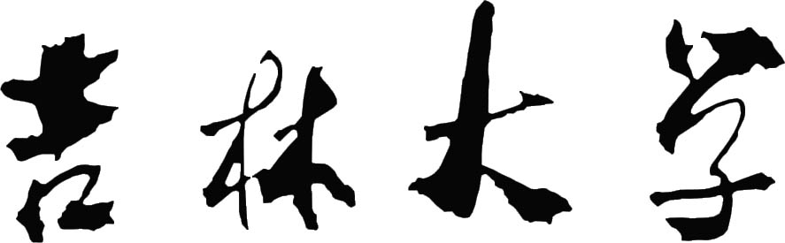
“前沿交叉学科团队”建设计划项目
申 请 书

项目名称：
研究方向：
负 责 人：
所在单位： （公章）
联系电话：

2016年6月
编制要点
一、团队情况简介
（包括科学研究、人才队伍及已取得成果等，1000字）
二、建设规划
（包括，围绕国家战略提炼研究方向、研究内容；队伍建设及人才培养规划；计划开展的创新项目等，1500字）
三、预期成果
（包括科学研究、队伍建设及人才培养等方面，500字）
四、指导专家组介绍
（由相关领域高级专家组成，主要负责为团队总体建设规划，包括研究方向、研究内容、队伍建设及人才培养等方面提供咨询，可邀请校外专家）

